**03.02.2024 1-ОР-23 Физика Гаврилина О.О.**

**Лабораторную работу выполняет подгруппа, которая не делала эту работу.**

**Убедительно прошу, повторить темы связанные с силой тока, последовательным и параллельным соединением. Выучить формулы!!! Буду спрашивать!!!!**

**Лабораторная работа №6:** ***« Параллельное соединение»***

**Цель:** Проверить закон Ома при параллельном соединении.

**Оборудование:** источник тока (батарея аккумуляторов), два резистора, ключ замыкания тока, амперметр, вольтметр, проводники.

**Порядок выполнения работы:**

1. Начертить схему электрической цепи, в которую включены источник тока, ключ, два резистора, вольтметр, включенные в цепь параллельно.
2. Собрать электрическую цепь по начерченной схеме.
3. Определить цену деления контролирующих приборов.
4. Результаты показаний приборов и резисторов записать в таблицу
5. С помощью амперметра проверить: I= I + I
6. Проверить установленную связь расчетами

6.1.R12 =  (при параллельном соединении найти общее сопротивление для двух резисторов)

* 1. .U12 = Iприб* R12=
  2. U12 = U1 = U2 =…..

6.4.

1. 6.5. I= I + I=……. (записать результат с погрешностью)
2. Результаты измерений и расчетов записать в таблицу
3. На опыте убедиться, что  =  Доказать это, используя закон Ома для участка цепи

Таблица

|  |  |  |  |  |  |  |
| --- | --- | --- | --- | --- | --- | --- |
| Напряжение  U, В | Общая сила тока  I, А | Сила тока в 1-ой ветви  I,А | Сила тока 2-ой ветви  I, | сопротивление цепи  R, Ом | сопротивление 1-ой ветви  R, Ом | сопротивление 2-ой ветви  R, Ом |
|  |  |  |  |  |  |  |

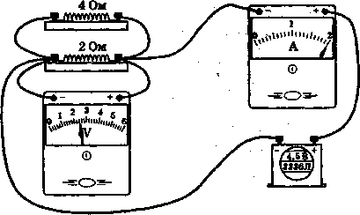

**Контрольные вопросы:**

1. Как включаются электрические лампы и бытовые электрические приборы в сеть?
2. Чем отличается реостат от резистора?
3. Имеются три резистора сопротивлением 2, 5, 10 Ом. Рассчитать сопротивление всей цепи, если соединены они параллельно.
4. Вывод: что вы измеряли, рассчитывали и какой получен результат.